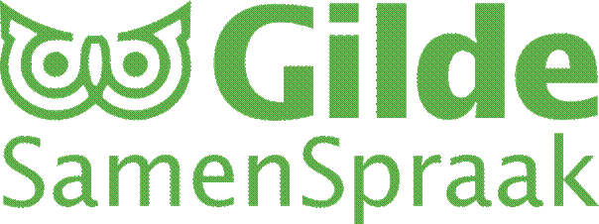
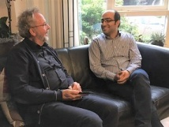 | 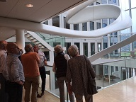 | 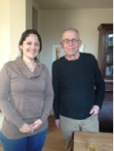 |  | 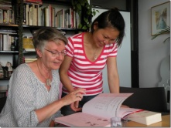

Nieuwsbrief, april 2019

Beste medewerkers van SamenSpraak,

Ten eerste
Er is weer een avond bedacht om elkaar te ontmoeten en zo nodig te bemoedigen en een beetje wijzer te worden in ons belangrijke werk voor nieuwe Nederlanders.

Op 15 mei namelijk zal om 20.00 u in de Casteelse Poort Esra van den Akker ons wat vertellen over welke mogelijkheden er zijn voor digitale ondersteuning. Neem dus uw telefoontje, laptop of tablet mee en wij zorgen dat u daar verbinding krijgt met het internet. Esra is een coach van onze koepelorganisatie HetBegintmetTaal en woont toevallig in Wageningen.
Ze geeft o.a. informatie over: e-learning, webinars en het oefenmateriaal SpreekTaal, Gezonde Taal en Taal in de Praktijk. We gaan gezamenlijk stap-voor-stap oefenen met het bekijken van hoe e-learning gaat en het downloaden van oefenmateriaal.
Tip: Op de ochtend van diezelfde dag 15 mei is van 9.30-10.30 uur een webinarsessie 'Taal in de Praktijk'. Een webinar is een soort lezing die je volgt vanuit huis via je eigen computer. Dat is nogal opwindend! Zie https://www.hetbegintmettaal.nl/webinar-taal-in-de-praktijk-15-mei-2019/ voor informatie over het webinar. Geef je naam en e-mailadres voor 15 mei door aan mij als coördinator als je dit webinar wilt volgen. Ik meld je dan aan voor het webinar. Je ontvangt dan in je e-mail een link om het webinar te volgen. Ga dan op die woensdag 15 mei voor je computer zitten om 9.30u en klik op de link in de e-mail en kijken en meedoen maar!
Zoals gebruikelijk krijgen we ’s avonds om 20.15 u een rondleiding langs de nieuwe en oude collectie van het museum. Om 20.45 u starten we dan met de avond die ongeveer om 22.00 u zal eindigen.

Ten tweede
De vorige keer waren we te gast bij Will Geenen op Wageningen-Hoog. Een serie van goeie tips laat ik nu even volgen die u wellicht kunt kopiëren.

Conversatie- en taaltips gegeven op de bijeenkomst bij Will Geenen

Will
- Voor buitenlanders is het net of wij alle woorden aan elkaar plakken en waar ze de weg in verliezen. Handig dus om woorden te gaan tellen, ook op schrift woorddelen toonbaar maken.
- Probleem van hoofdzin-bijzin met het werkwoord in de bijzin achteraan: zie haar oefenstencil hieronder.
- Als de conversaties stil vallen, dan kun je een kastdeur openen en laten beschrijven wat ze zien.

Yvonne
- Op inburgeren.nl staan examenvragen ter oefening.

Jannie
- Kies Teletekst pagina 888 met Nederlandse programma’s met ondertiteling voor slecht horenden. Helpt het begrip aanzienlijk.
- Voor Chinezen is het verschil tussen de diftongen ui en eu niet te horen. Laat dat dus maar zitten.

Herman
- Belangrijk zoveel mogelijk woordenschat aan te brengen en er stevig mee te oefenen.
- Maak eens een woordspin op papier, rond een basiswoord met allerlei associaties eromheen. Zo leren ze woorden binnen de context van een verwante betekenisgroep. Hoe meer context een nieuw woord krijgt, hoe meer de betekenis beklijft.
- Geef altijd maar één betekenis van een woord, anders worden ze gek!

Tineke
- Spelletjes doen samen roept ook een context op van verwante woorden.
- Inventariseer de basisemoties als bang, boos, bedroefd en blij en verzamel voorbeelden daarvan. Laat wederzijds voelen wat hechting betekent. Voor migranten een ‘hot item’.

Gon
- Als het stil valt, pakt ze van Paulien Cornelissen, ‘Taal voor de leuk’ uit de kast.

Kees
- Mijn rol is de communicatie te bevorderen.
- Gebruik veel plaatjesboeken over NL.
- Dierverhalen van Toon Telligen

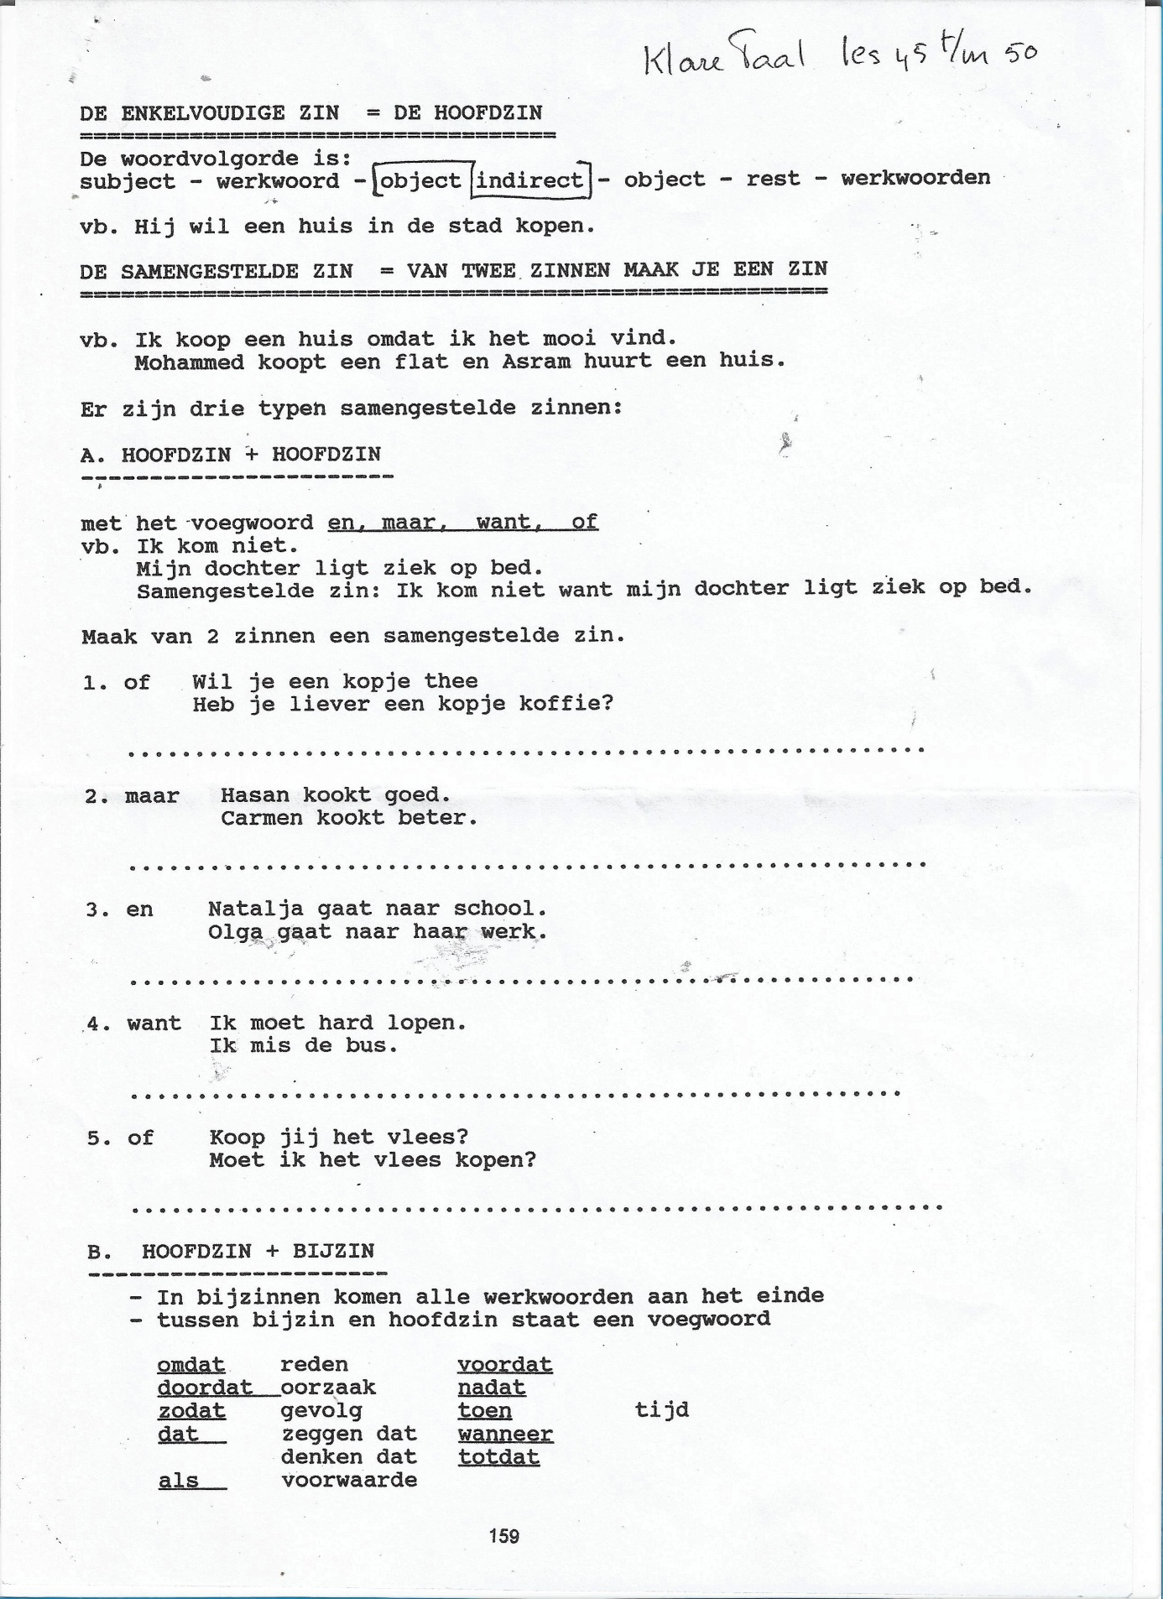

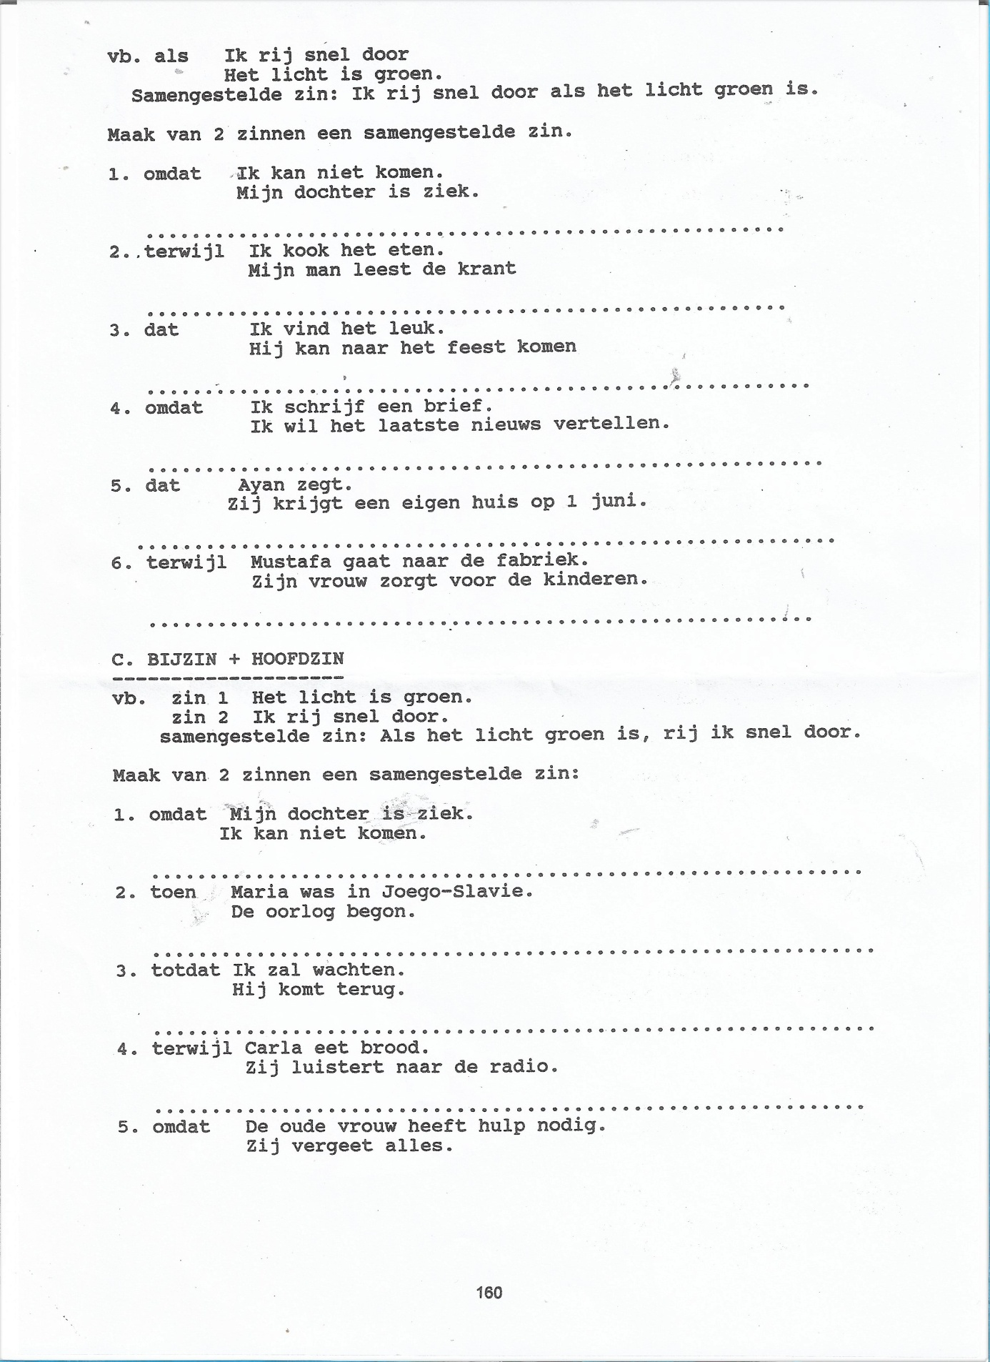

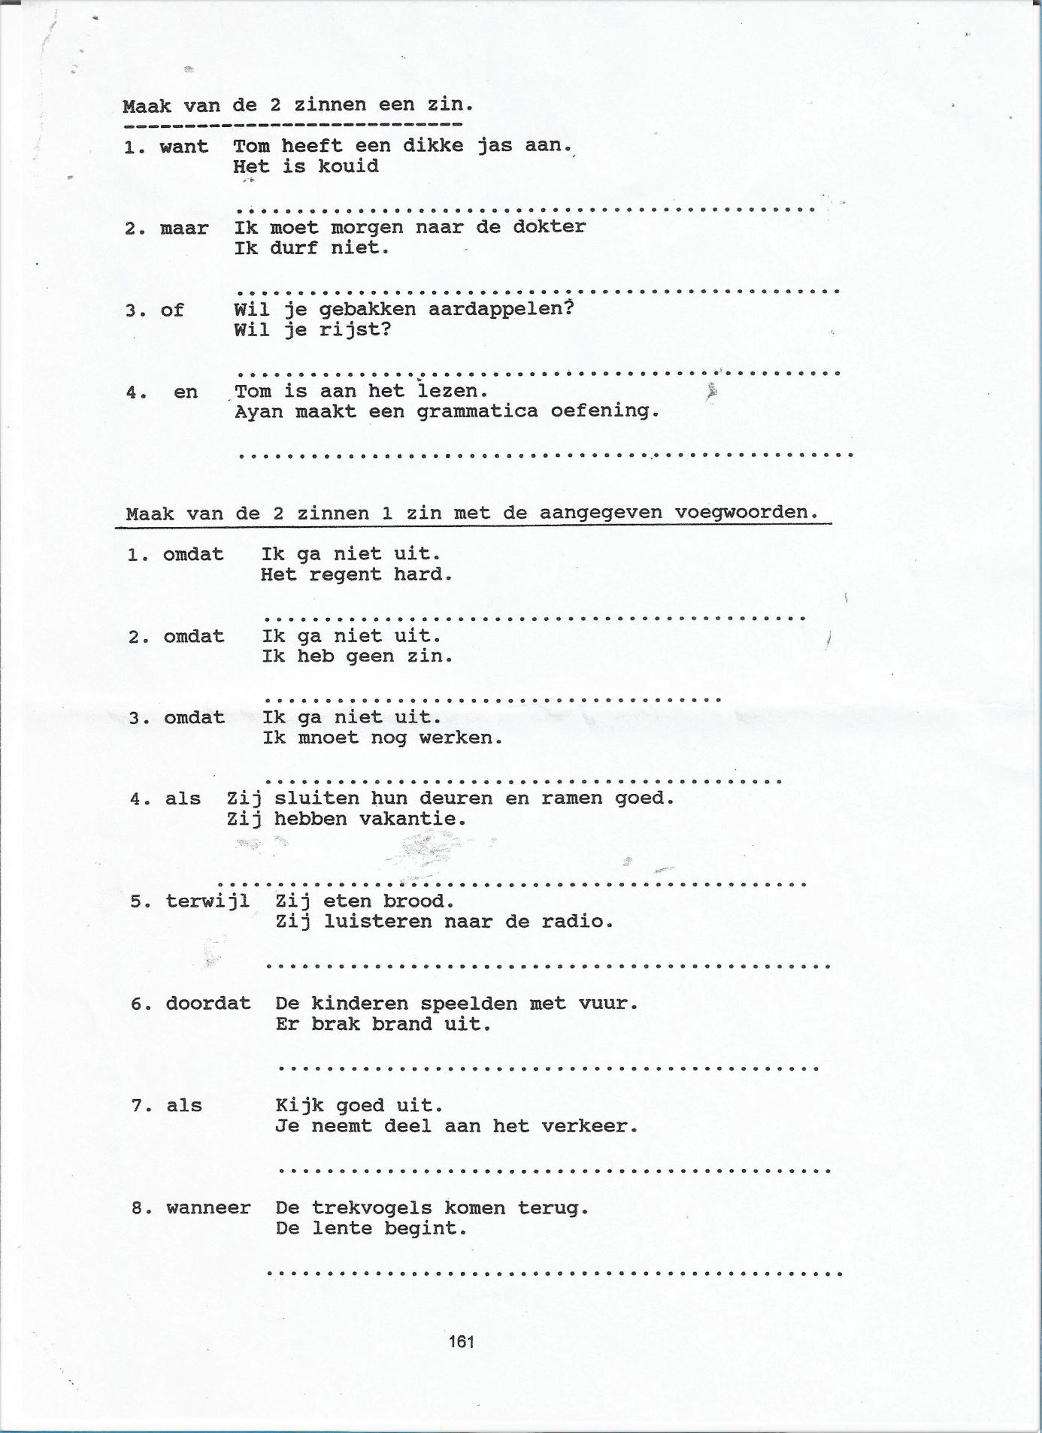

Ten derde
Hieronder treft u een column ‘Anwar burgert in’, uit de Gelderlander. Hij is een Syriër die een opleiding volgt op de Han en buitengewoon frisse kijk heeft op ons en op zijn land. Alles heel herkenbaar, nu ook nog actueel voor ons gezien het onderwerp ‘digitaal’. Leuk dus om samen te lezen.

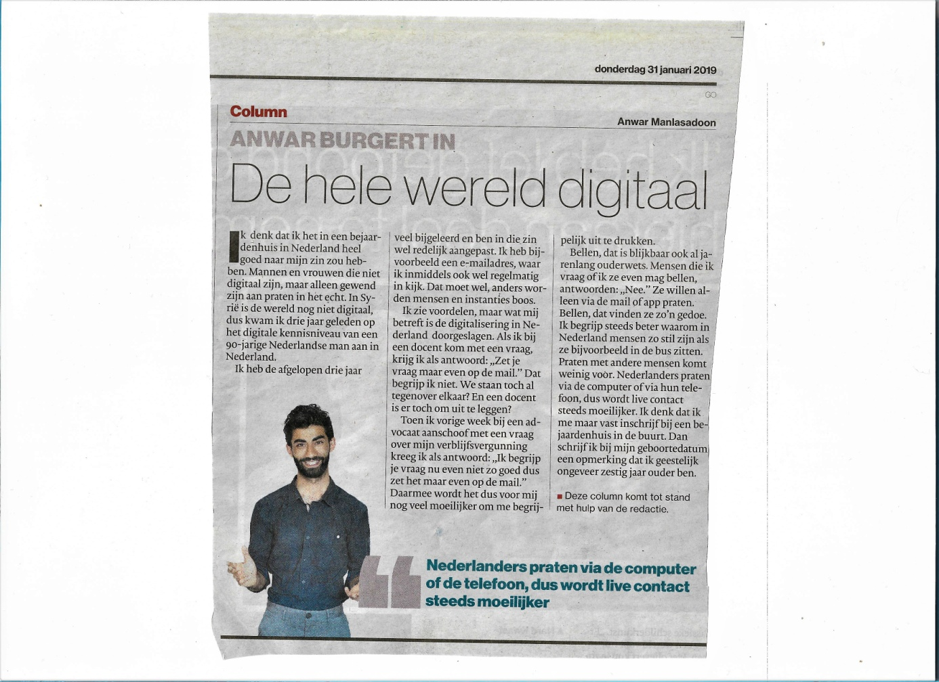

Ten slotte
Ik kom net van een lezing vandaan over het onderwerp Arbeid en vrijetijd. Vrijwillig werk is geen vulling van lege tijd, maar volgens de oude filosoof Aristoteles de manier om gelukkig te worden. Werk is het middel, vrijetijd is het doel om een evenwichtig mens te worden, het goede leven deelachtig te worden. Als goed werk in vrijheid verricht kan worden, creëren we maatschappelijke waarden.
En dat is precies waar we bij SamenSpraak mee bezig zijn!

Hartelijke groet weer van ons team. Wilt u zich tijdig opgeven i.v.m. de catering?

Namens Eline, Gon en Kees,
Bert

